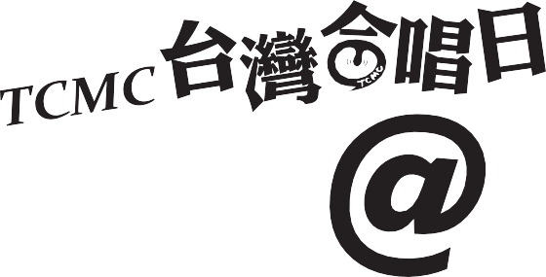12:00~13:00 午 餐

時間：2019/3/10（日）10:00-16:00
人數：每團至多兩人參加，依報名先後40人額滿為止。
地點：台灣合唱音樂中心（新北市中和區中和路366號8樓之3，近捷運永安市場站）
流程：10:00~12:00 ★各團自我介紹
★議題討論 ① 如何提升團隊音樂能力
② 團隊變動處理
③ 對於TCMC活動建議
13:00~14:30 分組討論議題並分享
14:30~15:00 下午茶會
15:00~16:00 阿卡歡樂唱-sing sing sing讀譜會
春唱4/20 Gala Concert大放送-每團獲贈午場免費票券一張每人獲贈國際團隊CD一張
午餐便當TCMC請客

專案負責人：陳映潔 電話：(O) 02-2920-9028 傳真：(O) 02-2920-8961 E-mail：nat@tcmc.org.tw

回 單

台灣合唱音樂中心 3月10日舉辦《2019 TCMC台灣合唱日》，本團參加意願如下：
□參加，名單如下：

團隊名稱 | 姓名 | 職稱 | 聯絡電話 | 是否參與午餐
 |  |  |  | □是 (葷／素) □否
 |  |  |  | □是 (葷／素) □否
□本團因故無法派人參加。
團隊名稱： 聯絡人： 聯絡電話:

﹝本回單請於2月22日前以傳真：02-2920-8961或E-mail：nat@tcmc.org.tw方式回傳至 陳映潔小姐收。﹞
讓我們一起實現合唱夢想
主辦：財團法人台北市新合唱文化藝術基金會-台灣合唱音樂中心
詳情請洽：台灣合唱音樂中心 TEL：02-2920-9028

